МИНИСТЕРСТВО ЦИФРОВОГО РАЗВИТИЯ, СВЯЗИ И

МАССОВЫХ КОММУНИКАЦИЙ РОССИЙСКОЙ ФЕДЕРАЦИИ

Ордена Трудового Красного Знамени федеральное государственное

бюджетное образовательное учреждение высшего образования

«МОСКОВСКИЙ ТЕХНИЧЕСКИЙ УНИВЕРСИТЕТ

СВЯЗИ И ИНФОРМАТИКИ»



Кафедра «Математическая кибернетика и информационные технологии»

отчет по проекту

“Разработка сайта с фильмами”

по дисциплине

“Основы UI и UX дизайна”

Выполнил:

студент группы БВТ2001

Тураев Н.Д.

Москва 2023 г.

Оглавление

Оглавление 2

Введение 3

Выполнение 4

Заключение 15

# Введение

В данной работе имеется API со списком фильмов, с которым нужно наладить взаимодействие. Необходимо визуализировать данные полученные от API. API предоставляется в соответствии с документацией <https://yts.mx/api>. В приложении обязательно должна присутствовать пагинация. Для каждого из фильмов реализована отдельная страница с подробным описанием. На данной странице реализована возможность оставления и удаления комментариев к отдельно взятому фильму. Была добавлена адаптивность в данном проекте, для корректного отображения на различных устройствах. Сайт реализован как next-app приложение на языке TypeScript. Основная библиотека для стилизации это Tailwind CSS. Для автоматизации запросов использовалась библиотека TanStack Query.

Т.к. исходный код будет доступен в удаленном репозитории github (ссылка в заключении), то здесь будут приведены основные моменты реализации данного проекта с уточняющими иллюстрациями.

# Выполнение

При попадании на домашнюю страницу сайта нас встречает список фильмов в виде отдельных карточек. Эти карточки организованы в таблицу, по умолчанию в виде 5 колонок. Пагинация расположена слева и всегда присутствует на экране. Вверху страницы также расположено описание «Погружение в мир фильмов» (рис. 1).

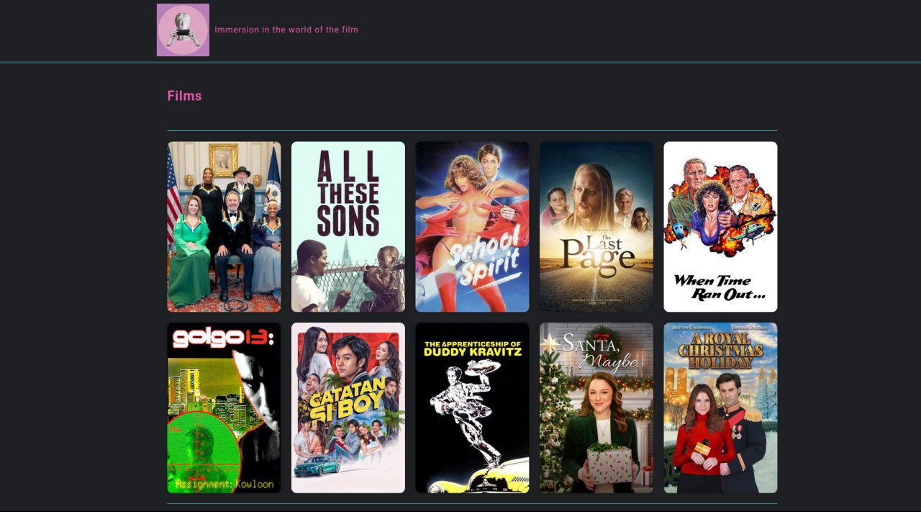

Рисунок 1 – Главная страница на ПК

Однако, их количество может уменьшаться в зависимости от разрешения экрана устройства, вплоть до 2 колонки как на мобильном устройстве (рис. 2).

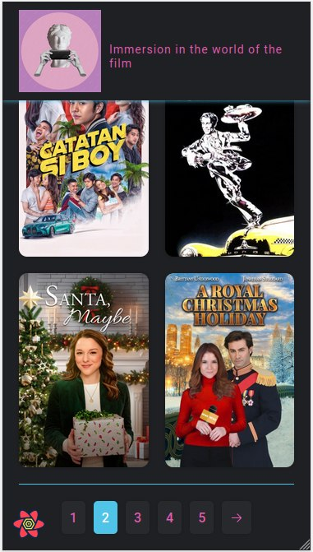

Рис. 2 – Карточка фильма на мобильном устройстве



Рис. 3 – Пагинация на мобильном устройстве

При наведении на карточку с фильмом имеется возможность просмотра основной информации о фильме, а именно: название, рейтинг, жанры (рис 4).



Рис. 4 - Результат наведения на карточку с фильмом

При нажатии на карточку открывается страница с подробным описанием данного фильма. На данной странице представлена основная информация касательно фильма, а именно, его название, рейтинг и количество оценок. Далее подробное описание фильма, под которым находятся карточки с жанрами. Далее находится блок с атрибутами фильма, таких как год, количество скачиваний, язык и т.д. После находится блок с комментариями (рис. 5). Вертикальный лэйаут данной страницы помогает произвести простую адаптацию под мобильное устройство: меняются размеры шрифтов, пробелов между элементами страницы, размеры паддингов; однако, сами элементы не перемещаются.

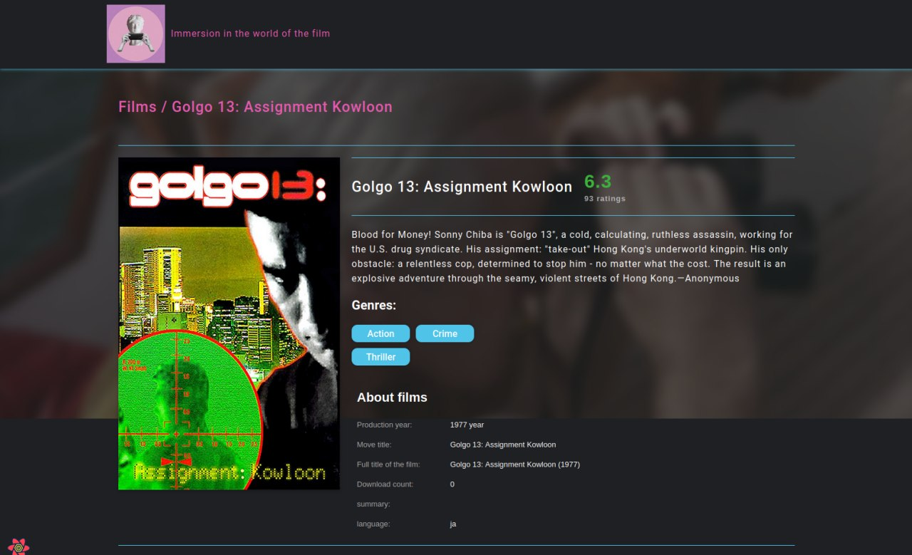

Рис. 5 – Страница с подробным описанием фильма на ПК

В нижней части страницы с подробным описанием располагается область комментариев. Здесь можно написать свой комментарий (рис. 10), оставить его, а также посмотреть на чужие комментарии (рис. 11).

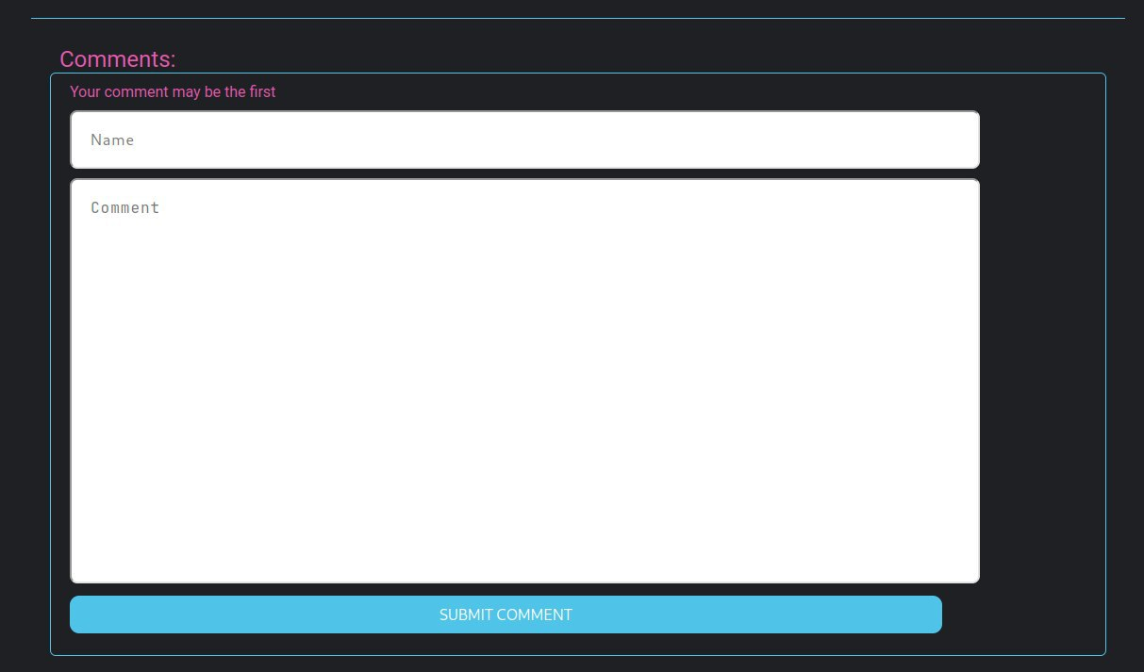

Рис. 15 – Использование формы для оставления комментариев

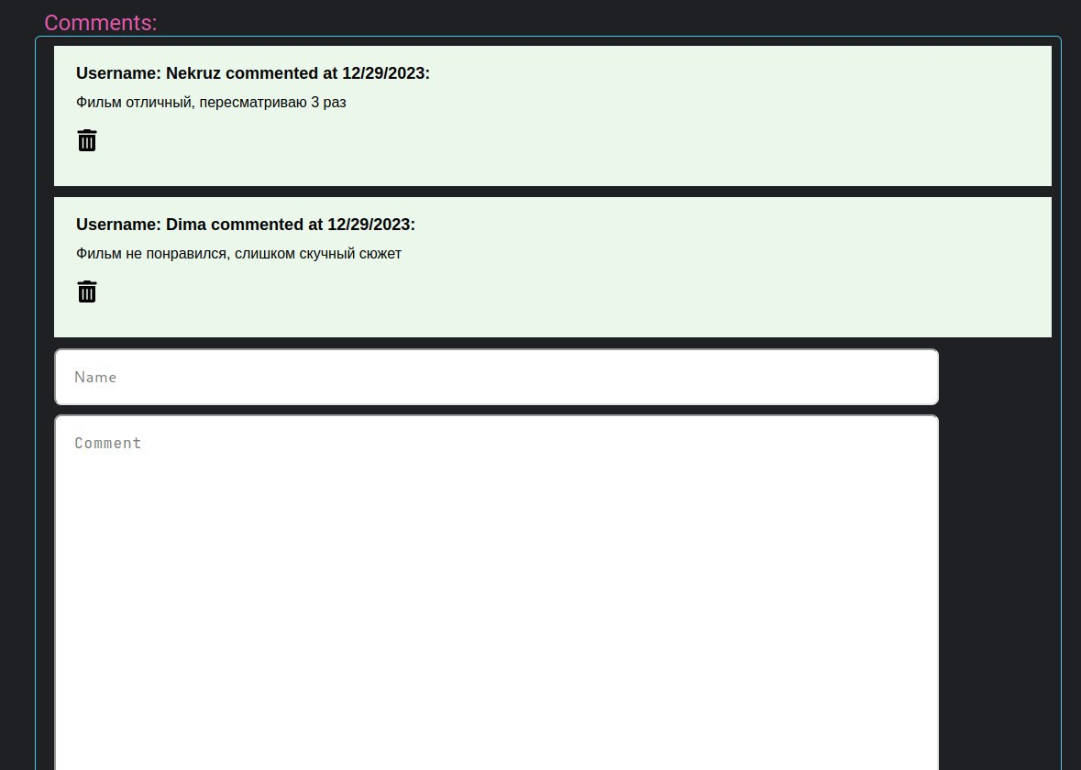

Рис. 17 – Пример опубликованных комментариев

# Заключение

В данном проекте мною был реализован сайт с фильмами. Имеется возможность получения списка фильмов, просмотр подробной информации об одном из них. Также доступно скачивание соответствующих торрент файлов фильма. Весь исходный код проекта представлен в удаленном github репозитории по следующей ссылке:

[TNekruz/UI_UX: UI_UX (github.com)](https://github.com/TNekruz/UI_UX)